18к46
Номинация
художественная публицистика
на конкурс «Здесь нам жить!»

Я, студентка первого курса Рыбинского профессионально-педагогического колледжа, выбрала себе профессию «Повар, кондитер», потому что очень люблю готовить и придумывать новые рецепты здорового питания. Эту профессию я могла бы получить в любом учебном заведении города, но моя мама посоветовала поступить именно в этот колледж, потому что в ее годы профессиональное училище №1 в Ярославской области было действительно первым. Те, кто учились в нем, очень гордились своим учебным заведением. Мама рассказывала, что была даже придумана такая речевка: «Хочешь быть первым - будь в первом! И в спорте, и в художественном творчестве, и в новаторстве, рационализации - везде ему не было равных. Не удивляйтесь, что я называю свой колледж училищем №1. Все просто. В 2015 году была проведена реорганизация, которая объединила два учебных заведения: педагогический колледж и профессиональное училище №1.
Я читала славную историю профессионального училища №1 и тоже прониклась гордостью за выпускников, многие из которых достигли больших высот. Стали руководителями заводов, столовых, кафе, других учебных заведений, работниками администрации города и области. Сколько же испытаний выпало на его долю?! Оно выстояло и продолжает развиваться. За все годы существования было подготовлено более 20 тысяч специалистов для народного хозяйства: слесарей, сварщиков, поваров, станочников, электриков и автомехаников. Теперь это и моя история тоже.
Я учусь на первом курсе и очень люблю свой колледж, свой дом и вместе с другими студентами берегу его, слежу за его чистотой и уютом. Вот он – наш дом, где мы живем!.

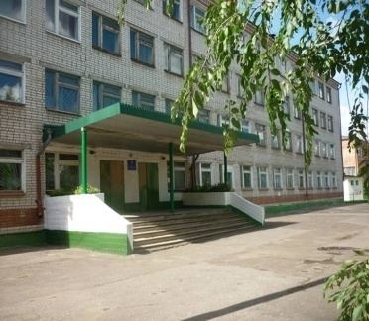
Живем счастливой студенческой семьей. Своему дому я посвятила стихотворение и назвала его «Здесь нам жить!». Уверена, что и другие поколения студентов будут продолжать наши славные традиции и приумножать их, будут украшать трудом наш любимый общий дом.

18к46
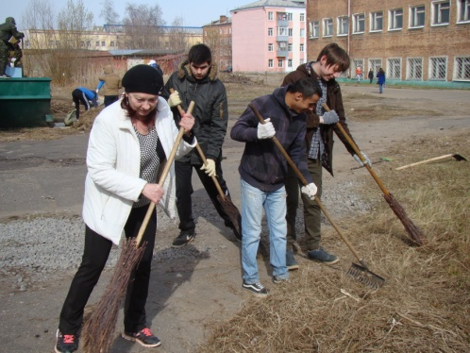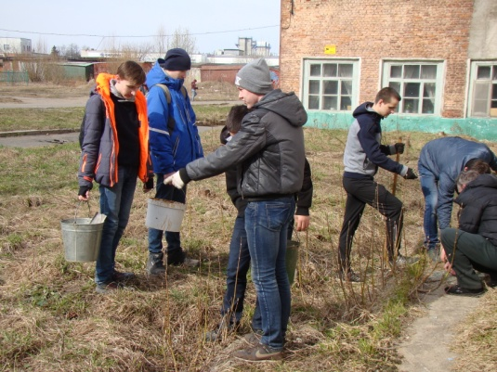

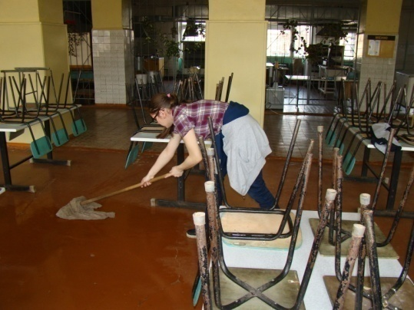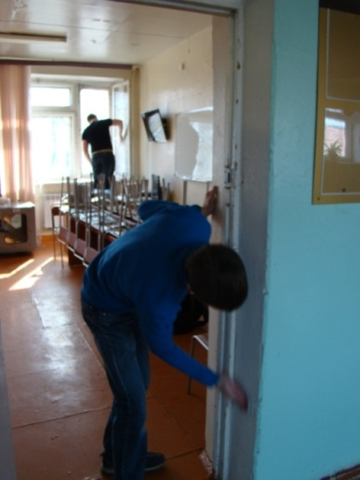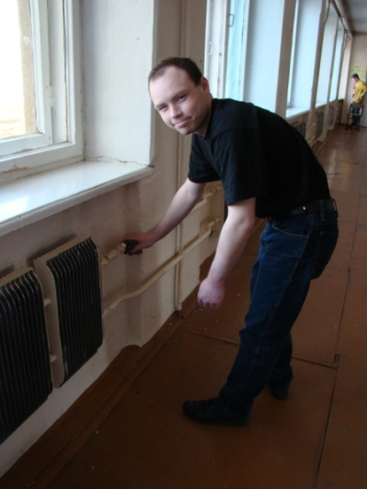

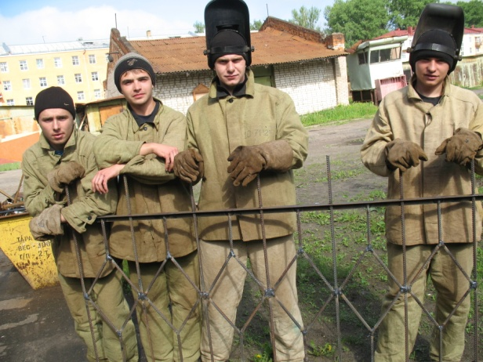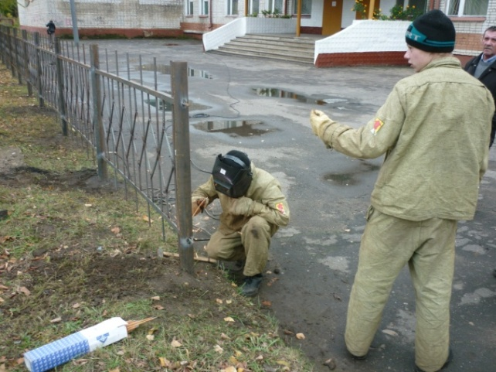

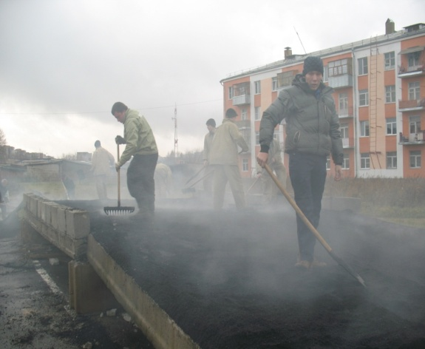
18к46
Наш дом.
Есть у каждого свой дом, старый или новый,
И каким он будет завтра - должен ты решить,
Может маленькой лачугой иль дворцом огромным,
Ведь какой себе построишь - в том тебе и жить!
Для студентов на три года домом стал наш колледж,
Здесь пройдут часы учебы, практика, досуг,
И профессию свою ты освоить сможешь,
Если будет и комфортно, и уютно тут.
Был пожар, развал, разруха в старых мастерских,
Денег нет, чтоб всё отстроить и восстановить,
Взялись сами, не жалея рук и сил своих,
Повторяя, как молитву, лозунг - "Здесь нам жить!"
Все работали усердно, мчался день за днем,
Возрождали старый корпус, кто устал - не ныть!
В головах стучало током - это же НАШ ДОМ!
Будет где другим учиться и три года жить!
Классы светлые, всё чисто, зелень за окном,
И вдвойне студенты будут этот труд ценить,
Детям будущим покажут этот общий дом,
Где висит, как память, лозунг - "Здесь мы будем жить!"

